研究生入学试卷四
一．填空题（每小题3分，共1８分）
1.为了运算器构造的简单性，运算方法中算术运算通常采用A.___加减法，B.___乘
除法或C.___乘除法。
2.相联存储器不是接地址而是按A.___访问的存储器，在cache中用来存放B.___
在虚拟存储器中用来存放C.___。
3.RISC指令系统的最大特点是A.___，B.___固定，C.___种类少。
4.多媒体CPU以A.___为基础，极大地提高了计算机在B.___和C.___应用方面的
功能。
5.磁盘存储器主要技术指标有存储密度，A.___，B.___，C.___。
6.ＤＭＡ方式采用以下三种方法A.___，B.___，C.___交替访存。
二．（10分）证明 [x+y]_{移}=[x]_{移}+[y]_{补} （mod 2^{n+1}）
三．（11分）已知x＝0.10011101, y＝0.1110，用不恢复余数阵列除法器求x／y＝？
四．（10分）已知cache命中率Ｈ＝0.98，主存比cache慢４倍，已知主存存取周期为200ns，求cahce／主存系统的效率和平均访问时间
五．（10分）某机的16位单字长访内指令格式如下：
４ ２ １ １ ８
ＯＰ | Ｍ | Ｉ | Ｘ | Ｄ
其中Ｄ为形式地址，补码表示（其中一位符号位）；Ｉ为直接／间接寻址方式：
Ｉ＝１为间接寻址方式，Ｉ＝０为直接寻址方式； Ｍ为寻址模式：０为绝对地址，１为基地址寻址，２为相对寻址，３为立即寻址； Ｘ为变址寻址。设ＰＣ，Ｒx，Ｒb分别为指令计数器，变址寄存器，基地址寄存器，Ｅ为有效地址，请回答以下问题：
- 该指令格式能定义多少种不同的操作？立即寻址操作数的范围是多少？
- 在非间接寻址情况下，写出各计算有效地址的表达式；
- 设基址寄存器为１４位，在非变址直接基地址寻址时，确定存储器可寻址的地址范围；
- 间接寻址时，寻址范围是多少？
- 指出间接寻址的缺点。
六．（11分）
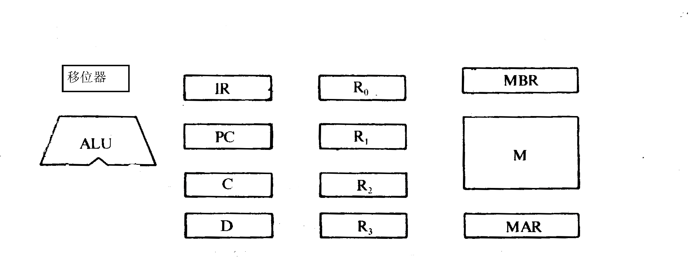
图A4.1
某机主要功能部件如图A4.1所示，其中Ｍ为主存，MBR为主存数据寄存器，MAR为主存地址寄存器，IR为指令寄存器，PC为程序计数器，Ｒ₀~~Ｒ₃为通用寄存器，Ｃ,Ｄ为暂存器。
（1）请补充各部件之间的主要联结线，并注明数据流动方向
（2）画出“ＡＤＤ（Ｒ₁），（Ｒ₂）＋”指令周期流程图。该指令的含义是进行求和运算，源操作数地址在Ｒ₁中，目标操作数寻址方式为自増型寄存器间接寻址方式（先取地址后加１）。
七．（10分）总线的一次信号传送过程大致分为哪几个阶段？若采用异步定时协议，请画出读数据的异步时序图。
八．（10分）磁盘组有６片磁盘，每片有两个记录面，最上最下两个面不用。存储区域内径２２cm，外径３３cm，道密度为４０道／cm，内层位密度４００位／cm，转速２４００转／分。问：
（１）共有多少柱面？
（２）组总存储容量是多少？
- 数据传输率是多少？
- 采用定长数据块记录格式，直接寻址的最小单位是什么？寻址命令中如何表示磁盘地址？
- 如果某文件长度超过一个磁道的容量，应将它记录在同一个存储面上，还是记录在同一个柱面上？
九．（10分）假设主存只有a、b、c三个页框，组成a进c出的FIFO队列进程，访问页面的序列是0，1，2，4，2，3，0，2，1，3，2号。若采用 （1）FIFO算法；（2）FIFO+LRU算法，用列表法求两种替换策略的命中率。

